1 декабря
Всемирный день борьбы с СПИДом

Акция «СТОПВИЧСПИД»
МОУ Ручевская СОШ
ДОО «Северное сияние»

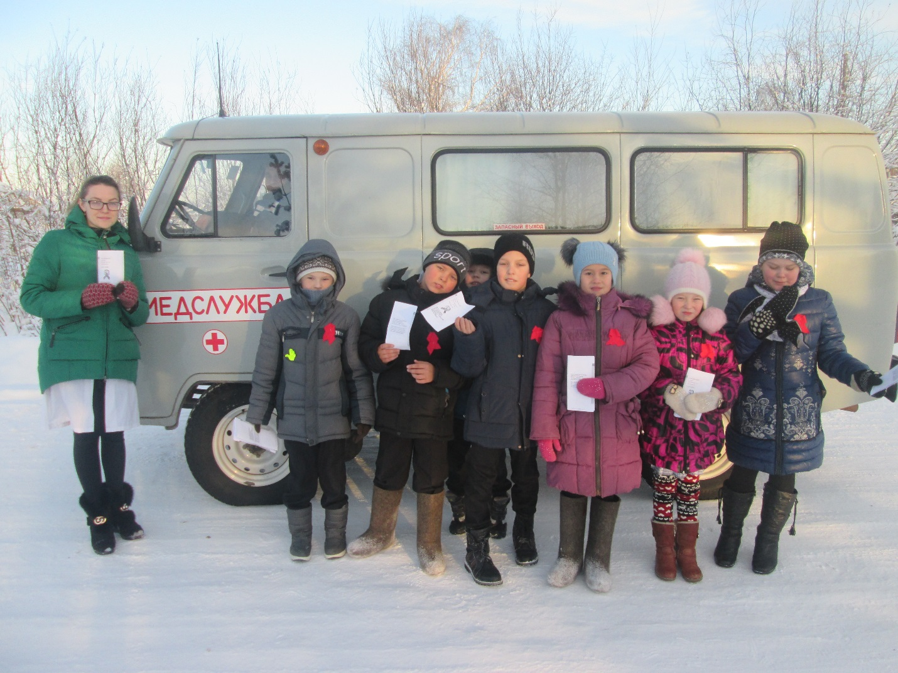
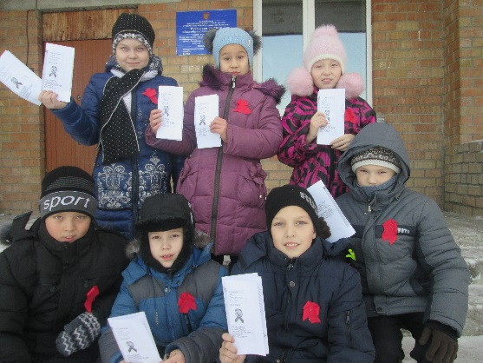
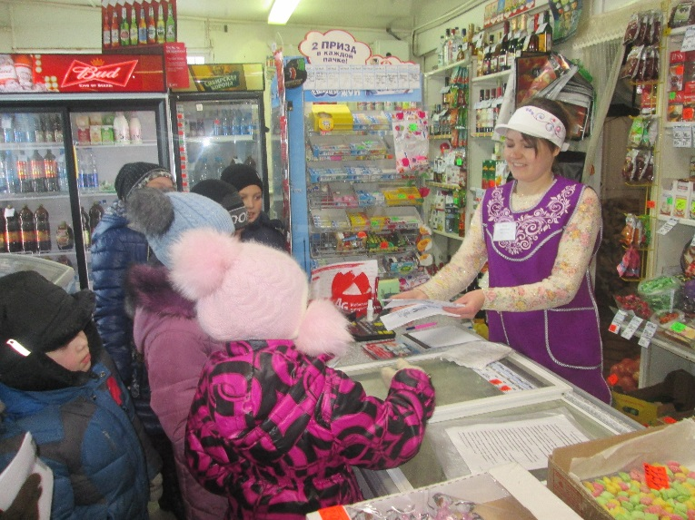
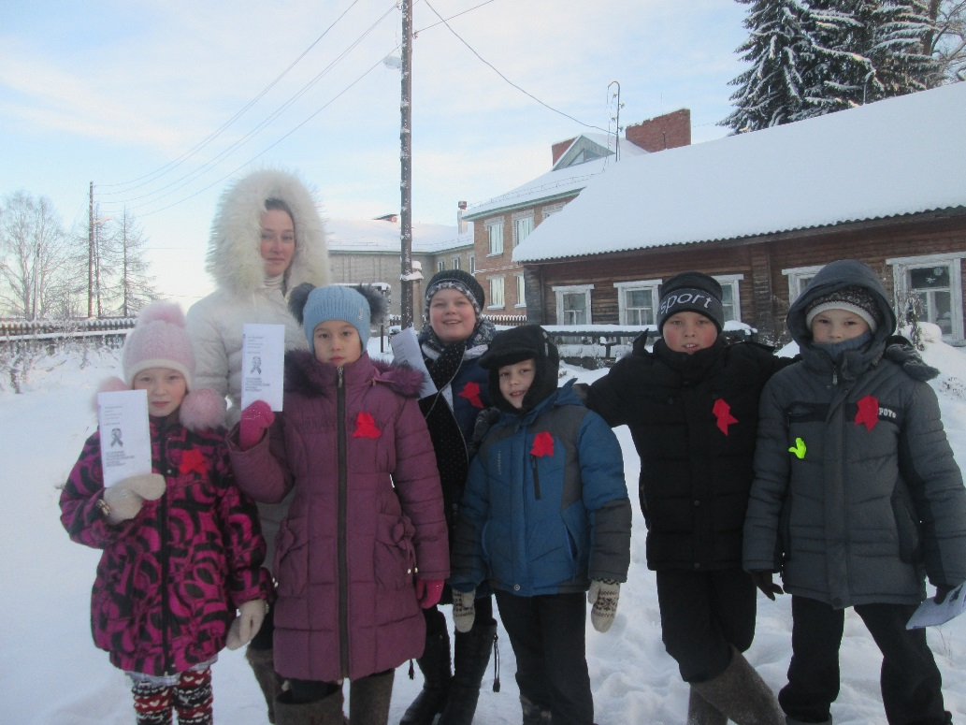

Исп.: ДОО «Северное сияние», социальный сектор;
ДОО «Сказочная страна»;
Адамова Е.М., и. о. старшего вожатого.

